Réflexion 3 - Identifier les caractéristiques d’une application de gestion des risques
Durée : 20’ | ou | Source
Travail à faire
Après avoir lu le document, répondez aux questions suivantes :
- Quelle est la finalité de cette application ?
- En quoi consiste l’identification ?
- Quel est l’objectif de l’implication ?
- Pourquoi faut-il évaluer les risques ?

Doc. 1 PYX4 Risk : Logiciel de gestion des risques
Source : PYX4 Risk : Logiciel de gestion des risques

PYX4 Risk : Logiciel de gestion des risques
Avec votre logiciel PYX4 Risk, gérez et maîtrisez les risques et les opportunités d’entreprise et leurs impacts potentiels sur votre organisation. Recensez les incidents et associez-les à vos risques afin d’objectiver leur évaluation. Communiquez autour de vos risques et opportunités dans le respect des règles de confidentialité en impliquant les collaborateurs dans la démarche. Suivez en temps réel
l’évolution de vos risques et opportunités et mesurez l’efficacité de vos plans d’action.
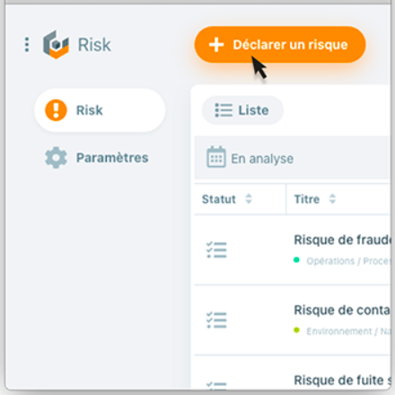

IDENTIFICATION

Une vision précise des risques susceptibles de fragiliser votre organisation
- Identifiez les risques qui impactent votre structure.
- Caractérisez vos risques et les dispositifs de maîtrise existants.
- Collectez les sinistres afin d’affiner votre analyse.
Ainsi, vous pouvez surveiller l’évolution de ces menaces et y répondre en conséquence.

IMPLICATION

Un engagement collectif dans la réalisation des plans d’action
- Responsabilisez vos équipes en leur assignant des rôles dans PYX4 Risk.
- Impliquez vos employés en tant qu’acteurs sur une action ou un plan d’action global dans PYX4 Improver.
- Mobilisez des experts métiers qui pourront collaborer via l’interface, lorsque certains risques le
nécessitent.
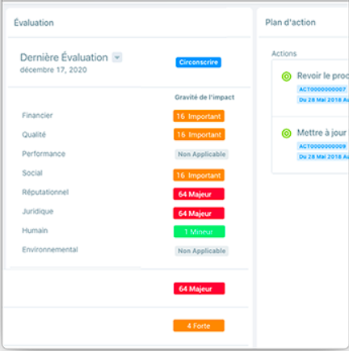

ÉVALUATION

Une méthodologie simple pour prioriser vos traitements
- Évaluez les risques en fonction de leurs impacts potentiels et de leur vraisemblance.
- Priorisez les risques les plus critiques pour votre organisation.
- Établissez les stratégies de réponses adéquates, avec l’appui des services opérationnels afin de limiter le niveau global des risques.

Réponses
- Quelle est la finalité de cette application ?

- En quoi consiste l’identification ?

- Quel est l’objectif de l’implication ?

- Pourquoi faut-il évaluer les risques ?

